# Tarea PSP06

Roy Denys Calderón

# Actividad 1

**-Solicita el nombre del usuario que va a utilizar la aplicación. El login tiene una longitud de 8 caracteres y está compuesto únicamente por letras minúsculas**

Para este ejercicio realice una aplicacion cliente-servidor en el que el cliente se conecta al servidor a partir del puerto 2024, este servidor no es capaz de soportar concurrencia de clientes. Una vez un cliente se conecta este le pide un nombre de usuario con las caracteristicas propuestas en el ejercicio

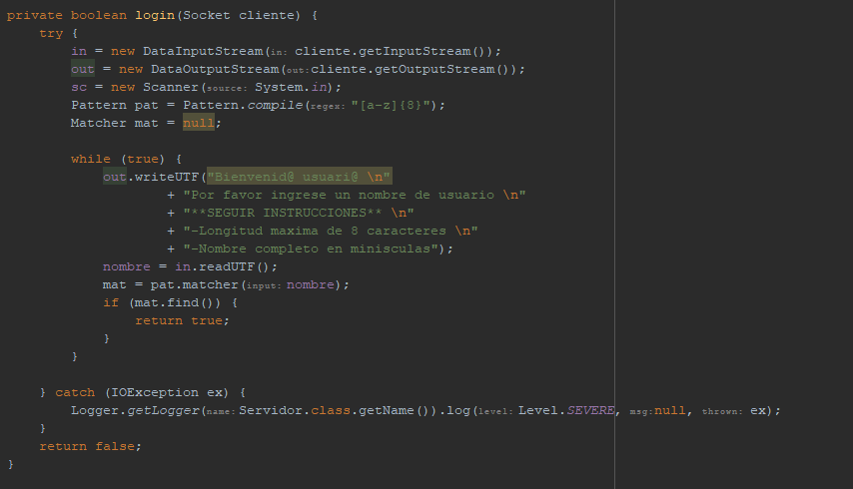

**-Solicita al usuario el nombre de un fichero que quiere mostrar. El nombre del fichero es como máximo de 8 caracteres y tiene una extensión de 3 caracteres.**

El usuario una vez supera el login(escribe un nombre de usuario con las características que se la ha pedido) puede solicitar el archivo que desea que se imprima por pantalla, eso si con similares características a las del login, este metodo buscarFichero() busca el nombre del fichero a partir de la ruta proporcionada por el clietne y lo imprime en la terminal

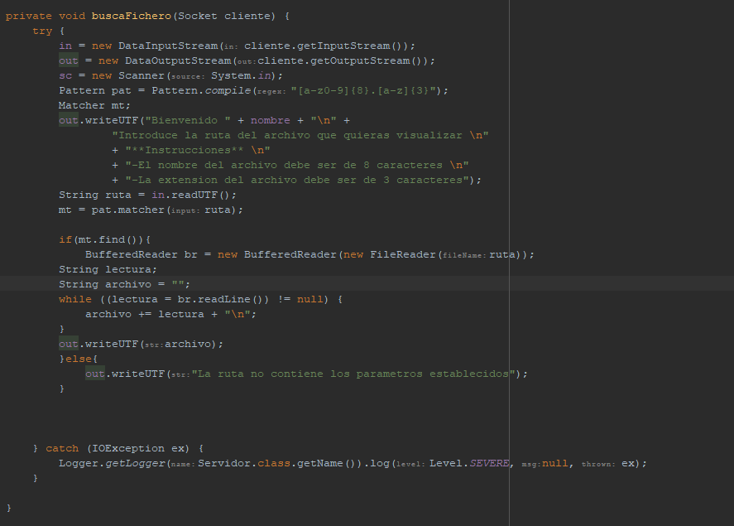

- **Visualiza en pantalla el contenido del fichero.**

Una vez el cliente se conecta a nuestro servidor supera el login e introduce una ruta el servidor le envia como respuesta al cliente el texto que se encuentra en el archivo especificado

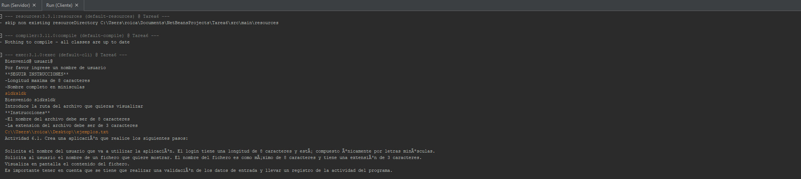

**- Es importante tener en cuenta que se tiene que realizar una validación de los datos de entrada y llevar un registro de la actividad del programa.**

Para realizar una validacion de los datos de entrada que recibe el servidor nos apoyamos de las clases Pattern y Matcher, con la clase Pattern podemos crear expresion regulares y la clase Matcher que nos permite validar que lo que el usuario intrudujo fue lo que pediamos.

Para llevar el registro de la actividad de nuestro servidor usamos la clase Logger, y creamos un fichero en el que guardamos los registros que se van produciendo

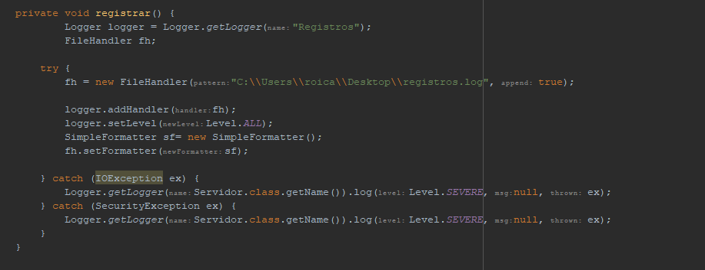

# Actividad 2

**Firmar digitalmente la aplicación.**

En este caso vamos a firmar únicamente la clase servidor para este ejemplo, lo primero que tenemos que hacer es dirigirnos a la ubicación donde esta nuestra clase y convertirla en un jar

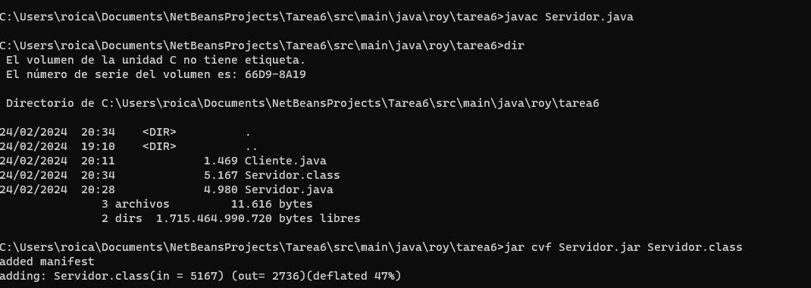

Continuamos creando las claves tanto privada como publica y aplicando la configuración necesaria para este paso(Nombre, ciudad, Empresa…)

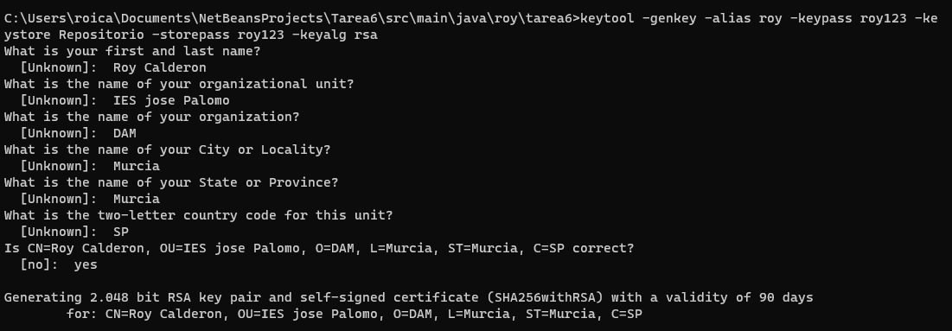

Y como ultimo paso nos queda firmar nuestra clase Servidor, que en mi caso le llame ServidorFirmado

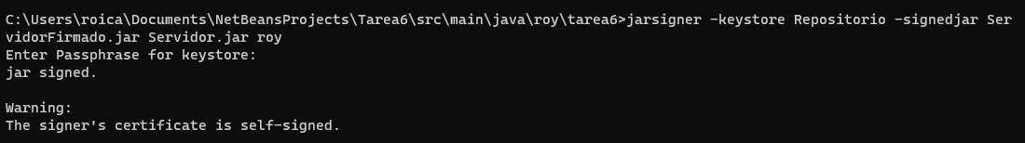

De esta forma ya podríamos compartir con la llave publica nuestros proyectos